PRIPREMA ZA IZVOĐENJE NASTAVNOG SATA GEOGRAFIJE

Naziv nastavnoga predmeta | GEOGRAFIJA
Redni broj i naziv nastavnog sata | 35. Reljefna obilježja Primorske Hrvatske
Razred | peti
Tip sata: (obrada, ponavljanje, vježbanje, provjeravanje, kombinirani) | obrada
Ishodi učenja iz kurikuluma  (glavni ishod + razrada ishoda)  2-3 za jedan nastavni sat | Aktivnost učenika | Vrednovanje ishoda i procesa učenja na kraju nastavnoga sata
GEO OŠ B.C.5.5. Učenik uspoređuje reljefna obilježja panonskoga i dinarskoga prostora Hrvatske te ih vrednuje kao životni prostor.  RAZRADA ISHODA:  – navodi i opisuje primjere reljefnih oblika s pomoću grafičkih prikaza i fotografija*  – pokazuje na geografskoj karti primjere planina, prapornih zaravni, riječnih dolina, poloja, riječnih terasa, zavala, kotlina i polja u kršu  – prepoznaje, navodi i imenuje reljefne oblike u zavičajnome prostoru  – uspoređuje reljefna obilježja panonskoga i dinarskoga prostora  – opisuje međuovisnost reljefa te naseljenosti i djelatnosti** | - prepoznaje i opisuje reljefne oblike zavičaja  - imenuje i pokazuje reljefne oblike na karti Hrvatske i zavičaja  - imenuje i označava na slijepoj karti različite oblike reljefa  - rješava zadatke za provjeru ishoda učenja  -prezentira rezultate  - lijepi plan ploče u bilježnicu | Slijedeće zadatke riješite usmeno.  1. Navedite oblike reljefa u Primorskoj Hrvatskoj.  2. Kako je nastao obalni reljef Primorske Hrvatske?  3. Opišite obilježja obalnog reljefa.  4. Kakvo značenje imaju ravničarski oblici reljefa?  5. Koje stijene prevladavaju u Primorskoj Hrvatskoj?  6. Nabrojite i na fotografiji pokažite krške oblike reljefa.  7. Navedite ravničarske oblike reljefa u Primorskoj Hrvatskoj.  8. Imenujte i na karti pokažite najveća polja u kršu.  9. Kakvo gospodarsko značenje imaju polja u kršu?  10. Imenujte i na karti pokažite flišna pobrđa i udoline.  11. Kakvo gospodarko značenje imaju flišne udoline?  12. Imenujte i na karti pokažite krške zaravni.  13. Uz koje su rijeke Primorske Hrvatske nastale naplavne nizine?  14. Navedite obilježja planinskog reljefa.  15. Imenujte i na karti pokažite najveće planine Primorske Hrvatske.  Slijedeće zadatke riješite na karti Primorske Hrvatske.  1. Napišite na odgovarajuće mjesto na karti naziv polja u kršu: Sinjsko, Imotsko, Vrgoračko, Čepić polje  2. Zaokružite na karti najveće od navedenih polja.  3. Imenujte i podebljajte veće rijeke koje teku poljima u kršu.  4. Brojevima označite krške zaravni. 1-Sjevernodalmatinska zaravan; 2-Zadvarska zaraavan; 3- Zapadnoistarska zaravan;  5. Slovima označite flišna pobrđa i udoline: I - unutrašnjost Istre, R-Ravni kotari, K-Konavle  6. Svjetlosmeđe obojite i napišite naziv za sredogorja: Kozjak, Bukovica, Mosor.  7. Smeđe obojite i slovima označite planine Primorske i Gorske Hrvatske: Ć-Ćićarija, U-Učka, T-Tuhobić, SB-Senjsko bilo, V-Velebit, D-Dinara, K- Kamešnica, P-Promina, S-Svilaja, B-Biokovo, S-Sniježnica  8. Trokutićem označite najviši vrh Hrvatske i napišite naziv.  9. Zeleno obojite naplavne nizine Neretve i Mirne.  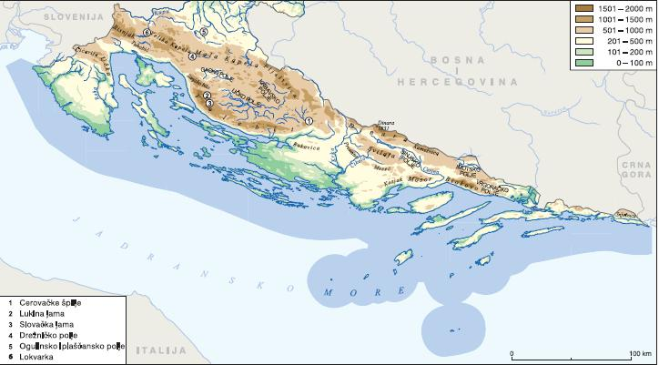  (Slijepa karta Hrvatske)

Plan školske ploče
RELJEFNA OBILJEŽJA PRIMORSKE HRVATSKE
-prevladavaju vapnenačke stijene koje su topive u vodi i nastaju krški oblici reljefa
- Krški oblici reljefa: površinski krški oblici: krška polja, ponikve, krške uvale, krške zarvni – pokriveni krš; škrape, kamenice - goli krš; podzemni krški oblici: špilje, sige, jame, ponori
- Ravničarski oblici reljefa: krške zaravni, flišna pobrđa i udoline, polja u kršu
Polja u kršu: Sinjsko, Imotsko, Vrgoračko, Čepić polje...
- rijeke ponornice; poplave; plodna crvenica; poljoprivreda; naselja uz rub polja;
Krške zaravni: Zapadnoistarska zaravan, Sjevernodalmatinska zaravan, Zadvarska zaravan;
- odnošenje, otapanje; crvenica, smeđa tla
Flišna pobrđa i udoline: unutrašnjost Istre, Ravni kotari, Konavle
- fliš - nepropusna stijena, važna obradiva površina
Krško-riječni reljef – naplavne ravnice uz rijeke Mirnu i Neretvu
- Sredogorja, gorja - 500-1000 m, Kozjak, Bukovica, Moseć, Mosor
- Planinski reljef: > 1000 m, dio dinarskog planinskog sustava (Dinaridi); mlade planine, zavale, doline, klanci;
-planine: Ćićarija, Učka, Senjsko bilo, Velebit (naša najduža planina - 160 km), Dinara (Dinara 1831 m, najviši vrh u Hrvatskoj) Kamešnica, Promina, Svilaja, Biokovo, Sniježnica
- Obalni reljef je nastao podizanjem razine mora i plavljenjem kopna nakon ledenog doba
- kanali, morska vrata, prolazi, otoci - paralelni s obalom
- klifovi (strmci) - nastali djelovanjem valova i rasjedanjem

Napomene

